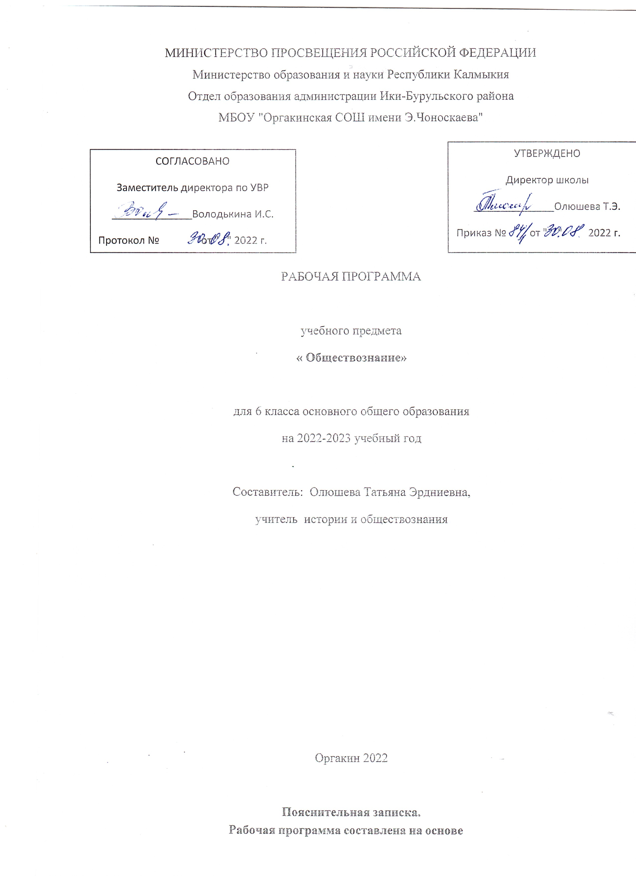

**Пояснительная записка.**

## Рабочая программа составлена на основе следующих нормативно-правовых документов:

* Федеральный закон от 29.12.2012 № 273-ФЗ «Об образовании в Российской Федерации»;
* приказ Министерства образования и науки Российской Федерации от 17.12.2010 №1897 «Об утверждении и введении в действие федерального государственного образовательного стандарта основного общего образования»;
* постановление Главного государственного санитарного врача Российской Федерации от 29.12.2010 № 189 «Об утверждении СанПиН 2.4.2.2821-10 «Санитарно-эпидемиологические требования к условиям и организации обучения в общеобразовательных учреждениях»;
* приказ Министерства образования и науки Российской Федерации от 30.08.2013 №1015 «Об утверждении порядка организации и осуществления образовательной деятельности по основным общеобразовательным программам – образовательным программам начального общего, основного общего и среднего общего образования»;
* приказ Министерства просвещения России от 28.12.2018 № 345 «О федеральном перечне учебников, рекомендуемых к использованию при реализации имеющих государственную аккредитацию образовательных программ начального общего, основного общего, среднего общего образования» *(ред. от 18.05.2020)*
* Рабочие программы к предметной линии учебников под редакцией Л.Н. Боголюбова. 5-9 классы: пособие для учителей общеобразовательных учреждений/ Л.Н. Боголюбов, Н.И. Городецкая, Л.Ф. Иванова и др.-М.: Просвещение, 2011)
* Устав МБОУ «Оргакинская СОШ им.Э.Чоноскаева»
* Основная образовательная программа основного общего образования МБОУ «Оргакинская СОШ им.Э.Чоноскаева»
* Учебный план МБОУ «Оргакинская СОШ им.Э.Чоноскаева» на 2022-2023 учебный год;

В рабочей программе соблюдается преемственность с примерными программами начального общего образования, в том числе и в использовании основных видов учебной деятельности обучающихся.

Программа ориентирована на работу на УМК:

* Обществознание. 6 класс: учебник для общеобразовательных учреждений /, Н. Ф. Виноградова, Н. И. Городецкая, Л.Ф. Иванова и др.; под редакцией Л.Н. Боголюбова, Л. Ф. Ивановой. М.: Просвещение, 2016
* Обществознание. 6 класс. Рабочая программа и технологические карты уроков по учебнику под редакцией Л.Н. Боголюбова, Л.Ф. Ивановой. Волгоград, Учитель 2016.

**Задачи курса:**

* создание условий для социализации личности;
* воспитание чувства патриотизма, уважения к своей стране, к правам и свободам человека,
* демократическим принципам общественной жизни;
* формирование знаний и интеллектуальных умений;
* воспитания уважения к семье и семейным традициям;
* формирование основ мировоззренческой, нравственной, социальной, политической, правовой и экономической культуры;
* воспитание толерантного отношения к людям другой национальности;
* воспитания уважения к трудовой деятельности.

**Требования к результатам освоения программы:**

Требования к результатам обучения предполагают реализацию деятельностного, компетентностного и личностно ориентированного подходов в процессе усвоения программы, что в конечном итоге обеспечит овладение учащимися знаниями, различными видами деятельности и умениями, их реализующими.

Л**ичностные результаты:**

* осознание своей идентичности как гражданина страны, члена семьи, этнической и религиозной группы, локальной и региональной общности;
* освоение гуманистических традиций и ценностей современного общества, уважение прав и свобод человека;
* осмысление социально-нравственного опыта предшествующих поколений, способность к определению своей позиции и ответственному поведению в современном обществе;
* понимание культурного многообразия мира, уважение к культуре своего и других народов, толерантность.

**Метапредметные результаты:**

* способность сознательно организовывать и регулировать свою деятельность – учебную, общественную и др.;
* овладение умениями работать с учебной и внешкольной информацией (анализировать и обобщать факты, составлять простой и развернутый план, тезисы, конспект, формулировать и обосновывать выводы и т.д.), использовать современные источники информации, в том числе материалы на электронных носителях;
* способность решать творческие задачи, представлять результаты своей деятельности в различных формах (сообщение, эссе, презентация, реферат и др.);
* готовность к сотрудничеству с соучениками, коллективной работе, освоение основ межкультурного взаимодействия в школе и социальном окружении и др.

**Предметные результаты:**

* овладение целостными представлениями об историческом пути народов своей страны и человечества как необходимой основой для миропонимания и познания современного общества;
* способность применять понятийный аппарат исторического знания и приемы исторического анализа для раскрытия сущности и значения событий и явлений прошлого и современности;
* умения изучать и систематизировать информацию из различных исторических и современных  источников, раскрывая ее социальную принадлежность и познавательную ценность;
* расширение опыта оценочной деятельности на основе осмысления  жизни и деяний личностей и народов в истории своей страны и человечества в целом;
* готовность применять исторические знания для выявления и сохранения исторических и культурных памятников своей страны и мира.

По окончании изучения курса учащиеся должны:

* **добывать и критически оценивать** поступающую информацию об особенностях личности разных людей, особенностях человеческого общения, экономики и политики.
* **систематизировать и представлять в разных формах** (текст, схему, модель и т.д.) информацию об особенностях личности и поведения разных людей, взаимоотношений людей в социальной сфере, экономике и политике.
* **понимать и объяснять** характер взаимоотношений между людьми.
* **анализировать**  простые системы фактов, явлений, понятий.
* **определять и объяснять** своё отношение к нравственным нормам и ценностям, к правилам и нормам человеческого общения, основам экономического и политического устройства общества.
* **делать свой выбор** в учебных ситуациях отношения к личности и поведению разных людей и отвечать за свой выбор, а так же  моделирующих основы общественных отношений в социальной сфере, экономике и политике.
* **договариваться**с людьми, предотвращая или преодолевая конфликты (в учебных моделях жизненных ситуаций).
* **решать учебно-жизненные задачи** в моделях межличностного общения в соответствии с моральными нормами.

**СОДЕРЖАНИЕПРОГРАММЫ.**

**Знакомство с курсом «Обществознание. 6 класс». Цели, задачи изучения предмета. Структура, особенности содержания учебника.**

**Глава I. Человек в социальном измерении.**

Человек. Индивид. Индивидуальность. Личность. Человек и деятельность. На пути к жизненному успеху. Социальные параметры личности. Индивидуальность человека. Качества сильной личности. Человек познает мир. Познание мира и себя. Самопознание и самооценка. Способности человека. Человек и его деятельность. Деятельность человека, ее основные формы. Мотивы деятельности. Связь между деятельностью и формированием личности. Знания и умения как  условие успешной деятельности. Потребности человека. Потребности человека – биологические, социальные, духовные. Индивидуальный характер потребностей. Люди с ограниченными возможностями и  особыми потребностями. Духовный мир человека.  Мысли и чувства. На пути к жизненному успеху. Привычка к труду. Проблема выбора профессии. Важность взаимопонимания и взаимопомощи. Практикум по теме «Человек в социальном измерении». Человек-личность. Человек познает мир. Человек и его деятельность. Потребности человека. На пути к  жизненному успеху.

**Глава II. Человек среди людей.**

Человек в ближайшем социальном окружении. Межличностные отношения. Роль чувств в отношениях между людьми. Сотрудничество и соперничество. Солидарность, лояльность, толерантность, взаимопонимание. Человек в группе. Социальные группы (большие и малые). Человек в малой группе. Группы формальные и неформальные. Лидеры. Групповые нормы. Общение. Общение – форма отношения человека к окружающему миру. Цели общения. Средства общения. Стили общения. Особенности общения со сверстниками, старшими и младшими. Конфликты в межличностных отношениях. Межличностные конфликты, причины их возникновения. Агрессивное поведение. Конструктивное разрешение   конфликта. Как победить обиду и установить контакт. Практикум по теме «Человек среди людей».

**Глава III. Нравственные основы жизни.**

Добро, смелость и страх. Человечность. Человек славен добрыми делами. Доброе – значит хорошее. Мораль. Золотое правило морали. Учимся делать добро. Будь смелым. Смелость. Страх – защитная реакция человека. Преодоление страха. Смелость и отвага. Противодействие злу. Человек и человечность. Человечность. Гуманизм – уважение и любовь к людям. Внимание к тем, кто нуждается в поддержке. Практикум по теме «Нравственные основы жизни».

**Итоговое повторение и обобщение материала курса обществознания.**

**Календарно-тематическое планирование по обществознанию 6 класс – 70 часов**

|  |  |  |  |
| --- | --- | --- | --- |
| № п/п | Количество часов | Тема урока | Дата проведения |
| **Раздел 1. Человек в социальном измерении (26 часов)** | | | |
| 1 | 2 | Введение |  |
| 2 | 3 | Личность. Индивидуальность человека |  |
| 3 | 3 | Сильная личность |  |
| 4 | 2 | Познание человеком мира и са­мого себя |  |
| 5 | 2 | Способности человека |  |
| 6 | 2 | Деятельность человека |  |
| 7 | 2 | Условия успешной деятельности |  |
| 8 | 2 | Потребности |  |
| 9 | 2 | Духовный мир человека |  |
| 10 | 2 | Труд как условие жизненного успеха |  |
| 11 | 2 | Проблема вы­бора профессии |  |
| 12 | 2 | Обобщающий урок по теме «Человек в социальном измерении» |  |
| 13 | 2 | Практикум по теме «Человек в социальном измерении» |  |
| **Раздел 2. Человек среди людей (20 ч)** | | | |
| 14 | 2 | Межличностные отношения |  |
| 15 | 2 | Виды межличностных отношений |  |
| 16 | 2 | Социальные группы |  |
| 17 | 2 | Взаимоотношения в группах |  |
| 18 | 2 | Общение – форма отношения человека к окружающему миру |  |
| 19 | 2 | Особенности общения |  |
| 20 | 2 | Конфликты в межличностных отношениях |  |
| 21 | 2 | Пути разрешения конфликтов |  |
| 22 | 2 | Обобщение по теме «Человек среди людей» |  |
| 23 | 2 | Практикум по теме «Человек среди людей» |  |
| **Раздел 3. Нравственные основы жизни (16 ч)** | | | |
| 24 | 2 | Человек славен добрыми делами |  |
| 25 | 2 | Учимся делать добро |  |
| 26 | 2 | Смелость как преодоление страха |  |
| 27 | 2 | Противодействие злу |  |
| 28 | 2 | Человек и человечность |  |
| 29 | 2 | Проявления гуманизма |  |
| 30 | 2 | Обобщение по теме «Нравственные основы жизни» |  |
| 31 | 2 | Практикум по теме «Нравственные основы жизни» |  |
| **Раздел 4. Итоговое обобщение (8 ч)** | | | |
| 32-33 | 4 | Человек  в системе общественных отношений |  |
| 34-35 | 4 | Резерв |  |

**Учебно-методический комплект:**

* Учебник. Обществознание. 6 класс. Виноградова Н. Ф., Городецкая Н. И., Иванова Л. Ф. / Под ред. Л. Н. Боголюбова, Л. Ф. Ивановой. М.: Просвещение, 2021
* Электронное приложение к учебнику. Обществознание. 6 класс. (CD)
* Поурочные разработки. Обществознание. 6 класс. Боголюбов Л. Н., Виноградова Н. Ф., Городецкая Н. И. и др.
* Рабочие программы. Обществознание. Предметная линия учебников под ред. Л. Н. Боголюбова. 5-9 классы. Боголюбов Л. Н., Городецкая Н. И., Иванова Л. Ф. и др. М.: Просвещение, 2021
* Обществознание. 6 класс. Рабочая программа и технологические карты уроков по учебнику под редакцией Л.Н. Боголюбова, Л.Ф. Ивановой. Волгоград, Учитель 2016.

**Интернет- ресурсы:**

* http://fcior.edu.ru/ - федеральный портал школьных цифровых образовательных ресурсов
* http://www.school-collection.edu.ru/ - цифровые образовательные ресурсы для  общеобразовательной школы
* http://festival.1september.ru/ - Фестиваль педагогических идей «Открытый урок»
* компьютерные презентации по темам курса «Обществознание»

**Литература для учителя:**

Боголюбов, Л, Н. Общая методика преподавания обществознания в школе / JT. Н. Боголюбов, JI. Ф. Иванова, А. Ю. Лазебникова. - М.: Дрофа, 2008.

Лазебникова, А. Ю. Современное школьное обществознание : метод, пособие для учителя с дидакт. материалами / А. Ю. Лазебникова. - М.: Школа-Пресс, 2000.

Прутченков, А. С. «Свет мой, зеркальце, скажи...» : методические разработки социально- психологических тренингов / А. С. Прутченков. - М.: Новая школа, 1996.

Прутченковf А. С. Наедине с собой. Психологические тесты и психотехнические упражнения для подростков и старшеклассников / А. С. Прутченков. - М.: Российское педагогическое агентство, 1996.

Прутченков, А. С. Школа жизни : методические разработки социально-психологических тренингов / А. С. Прутченков. - М.: Международная Педагогическая Академия, 1998.

Александрова, И. Ю. Обществознание. Интенсивный курс / И. Ю. Александрова, В. В. Владимирова, Л. Ш. Лозовский. - М.: Айрис-Пресс, 2010.

Бекешев, К. А. Обществознание : учеб. пособие / К. А. Бекешев. - М.: Проспект, 2010.

Лозовский, Л. Ш. Практикум по обществознанию: вопросы и ответы; тесты с решениями / Л. Ш. Лозовский, Б. А. Райзберг. - М.:Рольф Айрис-Пресс, 2010.

Сычев, Л А. Обществознание: учеб. пособие / А. А. Сычев. - М.: Альфа-М : ИНФРА-М, 2010.

Тюляева, Т. И. Обществознание: настольная книга учителя / Т. И. Тюляева. - М.: Астрель, 2010.

**Дополнительная литература для учащихся:**

1. Домашек, Е. В. Школьный справочник по обществознанию / Е. В. Домашек. - Ростов н/Д.: Феникс, |010.
2. Сазонова, Г. Г. Обществознание в таблицах и схемах / Г. Г. Сазонова. - М.: Виктория Плюс